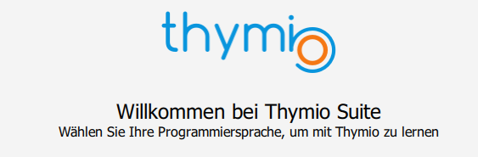

Falls noch nicht vorhanden: herunterladen https://www.thymio.org/de/thymio-suite-herunterladen/
In der Taskleiste anklicken: oder Thymio Suite in der Suche eingeben
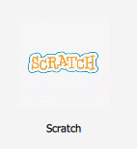
anklicken

anklicken
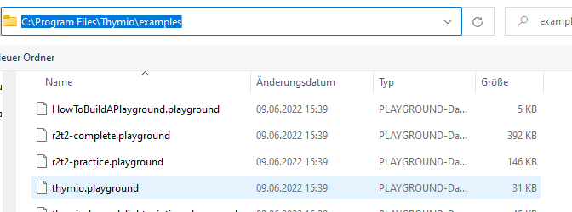
Im Programmverzeichnis einen Playground wählen:

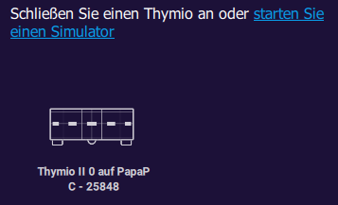
Anschl. erscheint das neue Fenster mit dem Hintergrund und im Simulatorfenster ein Button mit einem/oder mehreren möglichen PCs, die verbunden werden können. Hier auf die NUMMER oder den NAMEN achten!!!

Nummer/Name beachten!!

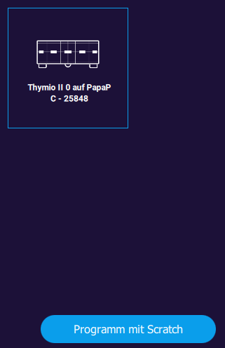
Den entsprechenden anklicken und anschl. kann unten Programm starten gewählt werden:

Die Programmfenster entsprechend positionieren:

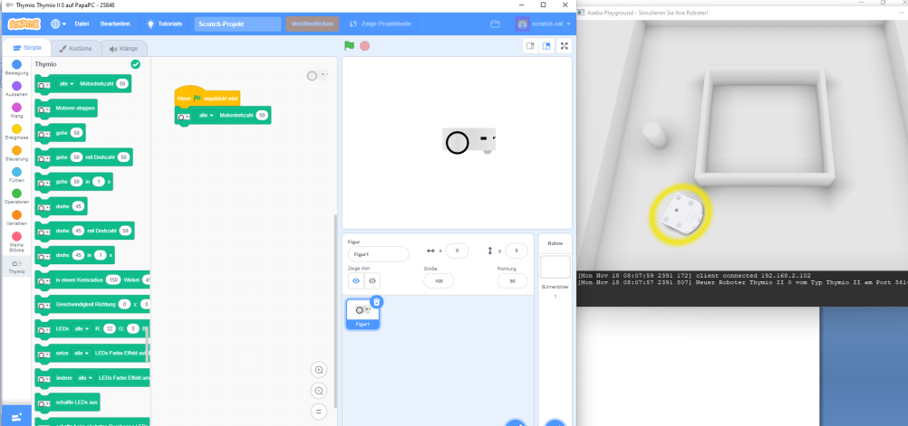
Thymio: gedrückte rechte/linke Maus: bewegen und drehen
Thymio Blöcke wählern

Teilweise dauert es etwas, bis der Thymio reagiert. Manchmal verhält er sich auch etwas „komische“ ?!?!

